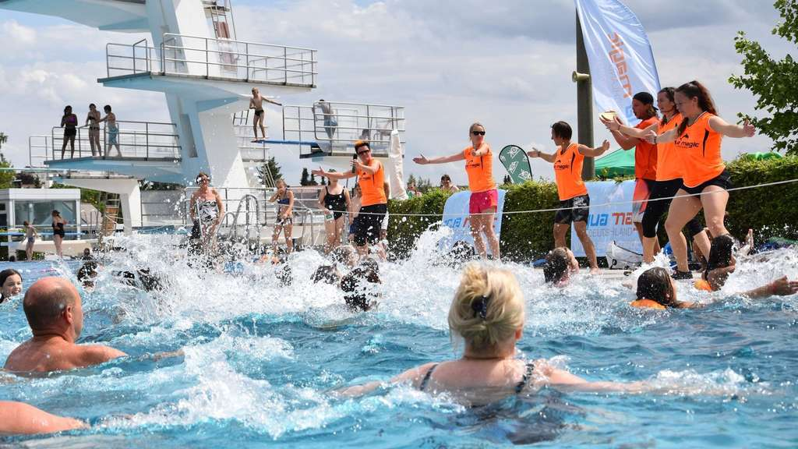
Kursanmeldung 2022
AQUA-Fit - Sommer

Hiermit melde ich mich verbindlich für das Sommerangebot 2022 bei der BSG Ratingen e.V. an.
Kursdaten:
Kursdauer | 21. Mai bis 03. September 2022 / samstags  Außer an den Tagen 09. und 16. Juli 2022
Kurseinheiten | 14 x 45 Minuten
Uhrzeit | 10:00 Uhr bis 11:00 Uhr
Teilnehmergebühr Mitglied BSG | € 35,00
Teilnehmergebühr Nichtmitglied | € 70,00
Kursort | Freibad Ratingen-Mitte

⃝ BSG e.V. Mitglied ⃝ Nichtmitglied
Bitte ankreuzen!

Name, Vorname
Straße, Hausnummer
PLZ, Ort
Geburtsdatum
Telefonnummer
E-Mail Adresse

Die Teilnehmergebühr wird von mir sofort mit der Anmeldung auf das Konto bei der Sparkasse Hilden-Ratingen-Velbert: IBAN DE23 3345 0000 0042 1650 01 überwiesen. Hinweis: Der Sportkurs ist nicht als Maßnahme für den REHA-Sport zertifiziert.

___________________ ____________________________________
Datum Unterschrift

